Конспект занятия по ФЭМП
на тему: «Цифры. Геометрические фигуры»

Цель: повторить название геометрических фигур, выполнить счёт до трёх.

Задачи:
- Развивать познавательный интерес.
- Развивать память, мышление, воображение, восприятие.

Материалы: цифры 1,2,3, геометрические фигуры (треугольник, круг, квадрат), магнитная доска, зверюшки (на выбор педагога), игрушка Зайка.

Содержание

Дети сидят за столами. Педагог здоровается с ними и предлагает вспомнить, что они узнали в прошлом году о цифрах и геометрических фигурах.

П: - К нам в гости пришёл наш любимый Зайка.

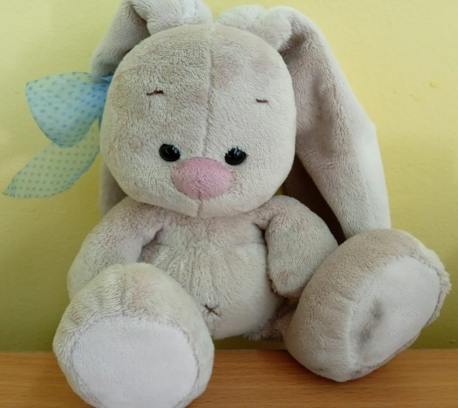
З: - Здравствуйте, ребята. Я за лето позабыл какие цифры и геометрические фигуры бывают на свете. Вы мне поможете?

П: - Конечно поможем. Присаживайся поудобнее и внимательно слушай!
Итак, посмотрите на доску. Что вы здесь видите? (ответы) Правильно! Это цифры 1,2,3. А сейчас вы подойдёте по одному к доске и выберете столько животных, сколько показывает цифра. Дети выполняют действие. Молодцы!

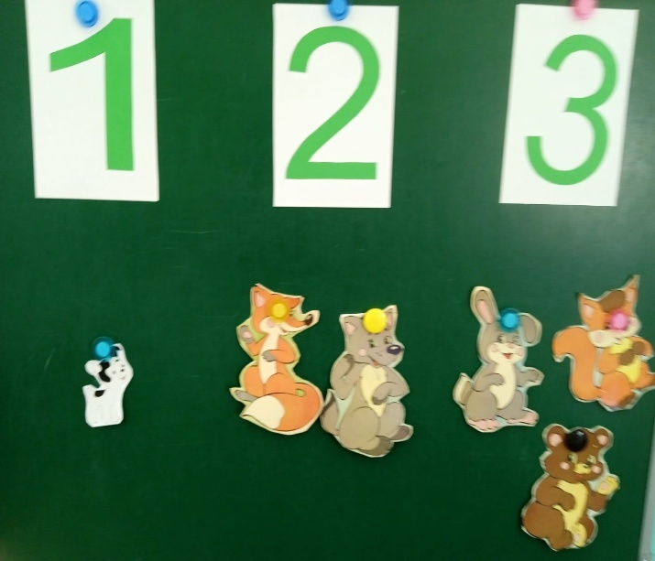

А теперь, я предлагаю вам посмотреть на картинки. На каждой из них изображены животные. Как вы думаете, почему на первой картинке у нас столько слонов? А на второй – столько лошадок? А на третьей – столько щенков? Правильно, если их сосчитать, то получаются цифры – 1,2,3.

Пальчикова гимнастика (на усмотрение педагога)

П: - А теперь перед нами фигуры. Как они называются? (геометрические) Если дети затрудняются, то педагог помогает им. Далее, педагог спрашивает какие геометрические фигуры они видят.

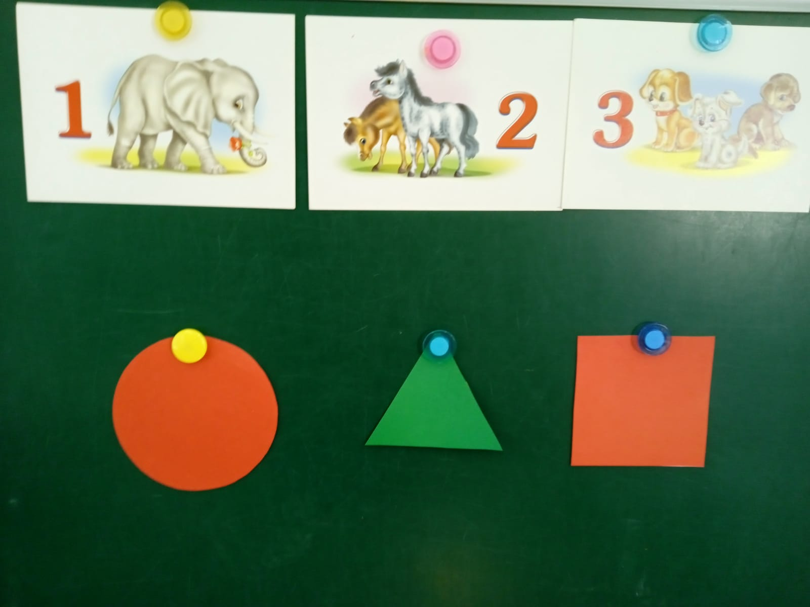

А теперь, давайте попробуем представить себе какой-нибудь предмет и дорисовать его с помощью геометрической фигуры. Дети выполняют действия.

З: - Как с вами было сегодня интересно. Я многое вспомнил. А теперь мне пора. До свидания!

Итог

П: - Давайте вспомним о чём мы сегодня говорили:

- С какой цифрой дружит слоник, лошадки и щенки?
- Какие геометрические фигуры вы увидели?

Наше занятие закончилось. Все молодцы!

